QUẢN LÝ DỰ ÁN PHẦN MỀM

BÀI TẬP 2

Tên : Hồ Hữu Thịnh – 1150080037 – 11_DH_CNPM1

1. Lab2
2. Bắt đầu một kế hoạch dự án mới và thiết lập ngày bắt đầu của nó
3. Mở Project:

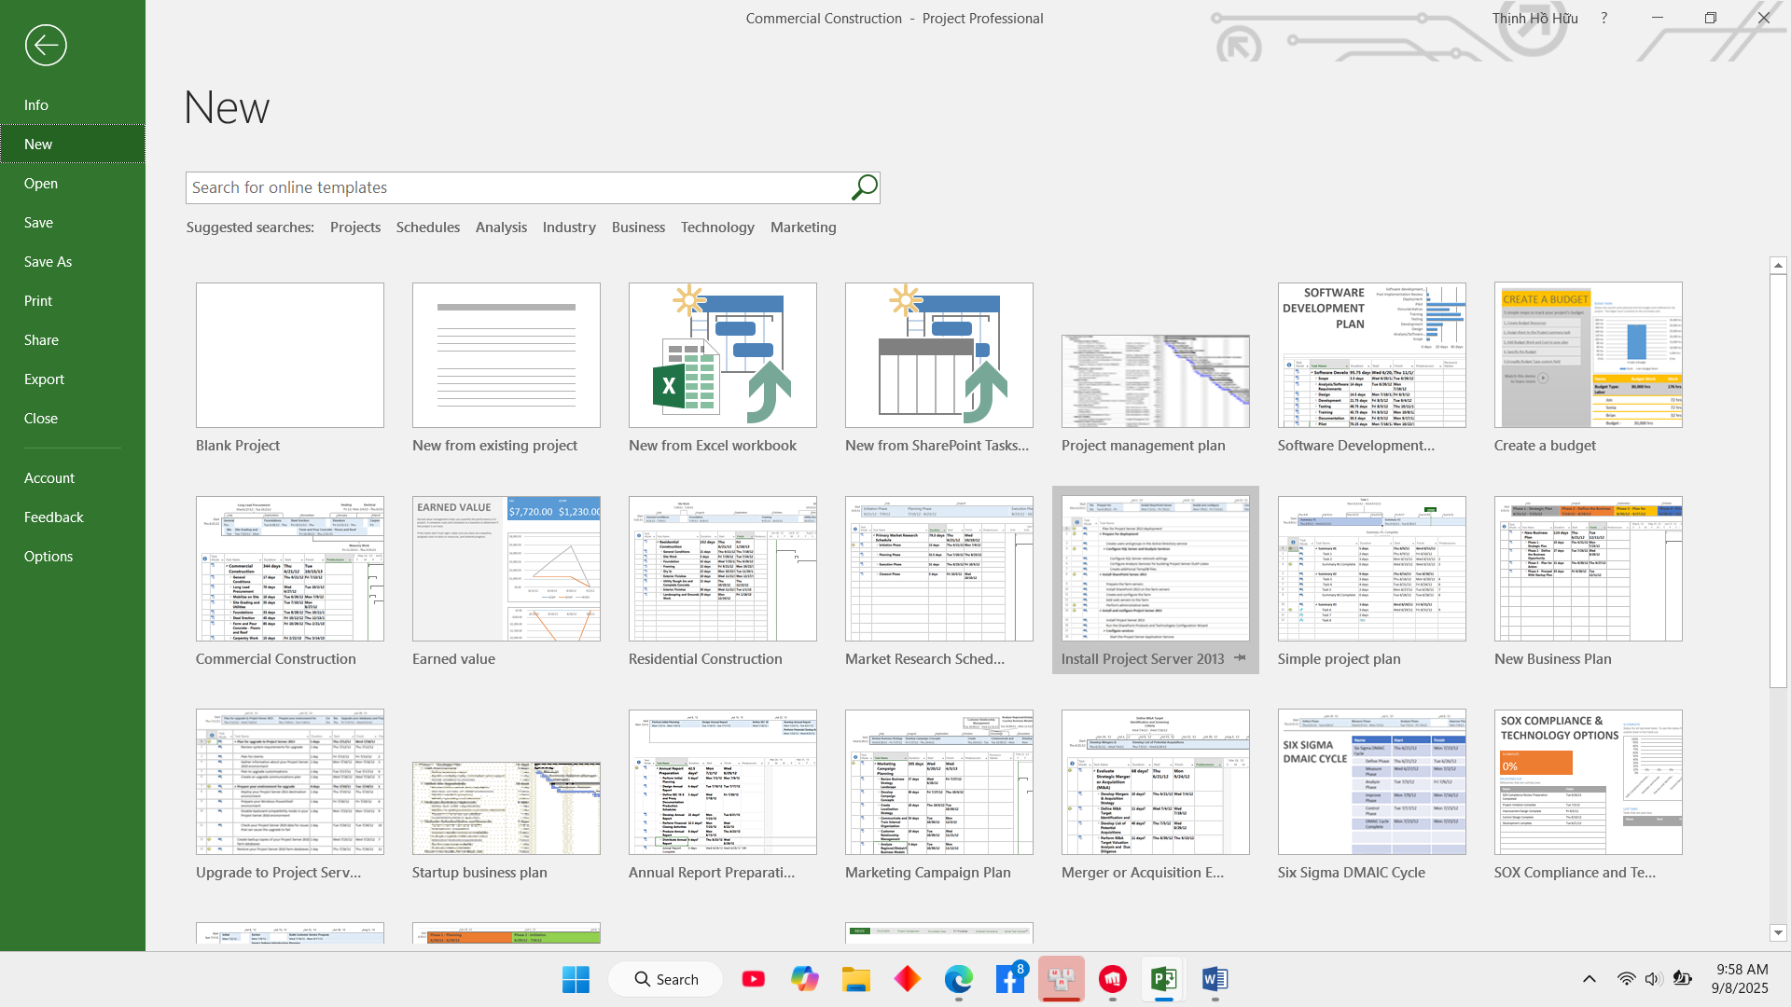

1. Tạo File mới:

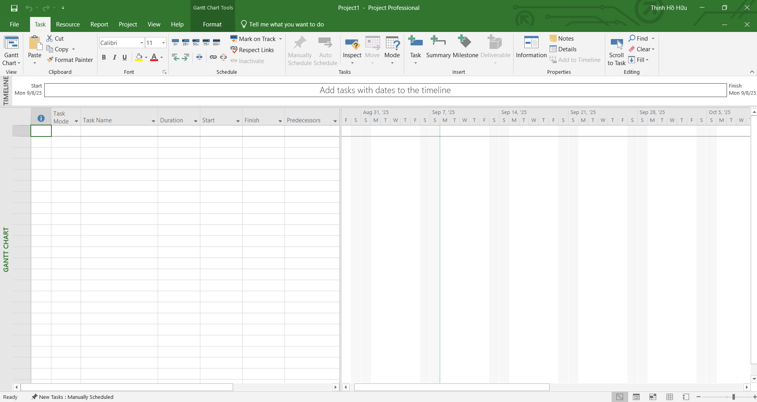

1. Project information

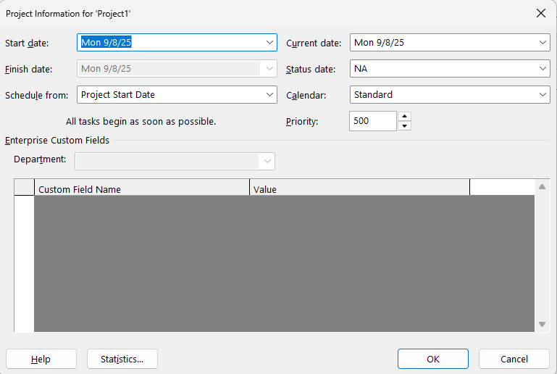

1. Start date:

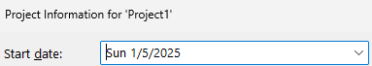

1. Hiển thị start date:

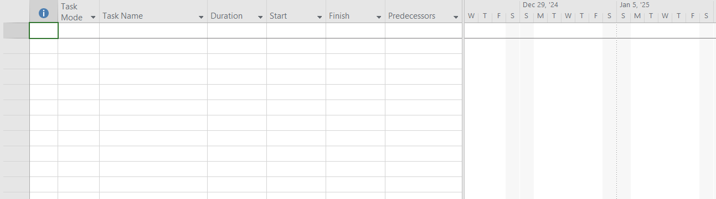

1. Save

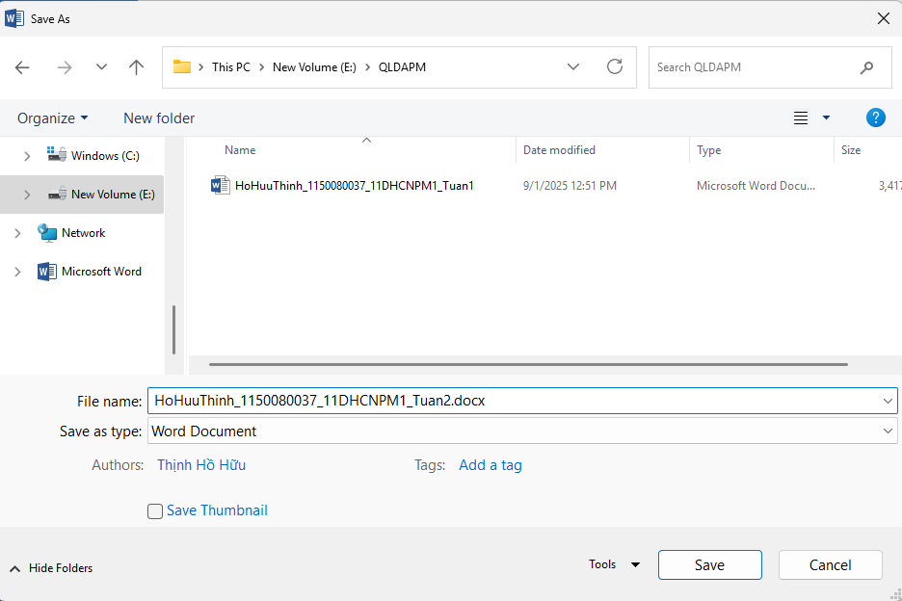

1. Thiết lập ngày không làm việc trong lịch dự án- Project calendar
2. Hộp thoại Project Information

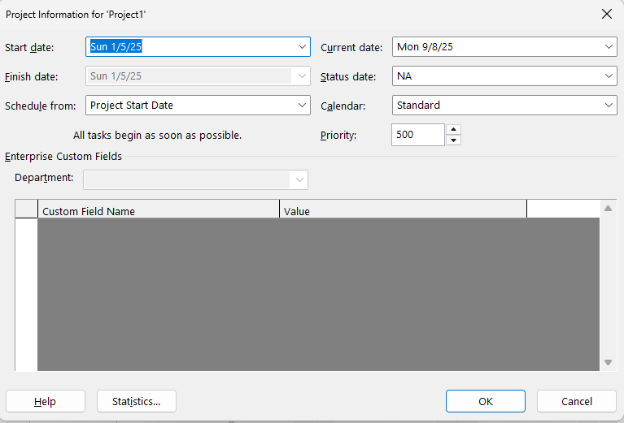

1. Calender

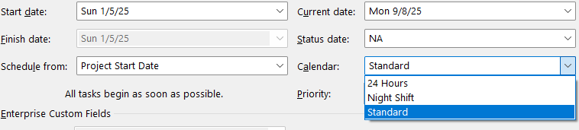

1. Change Working Time

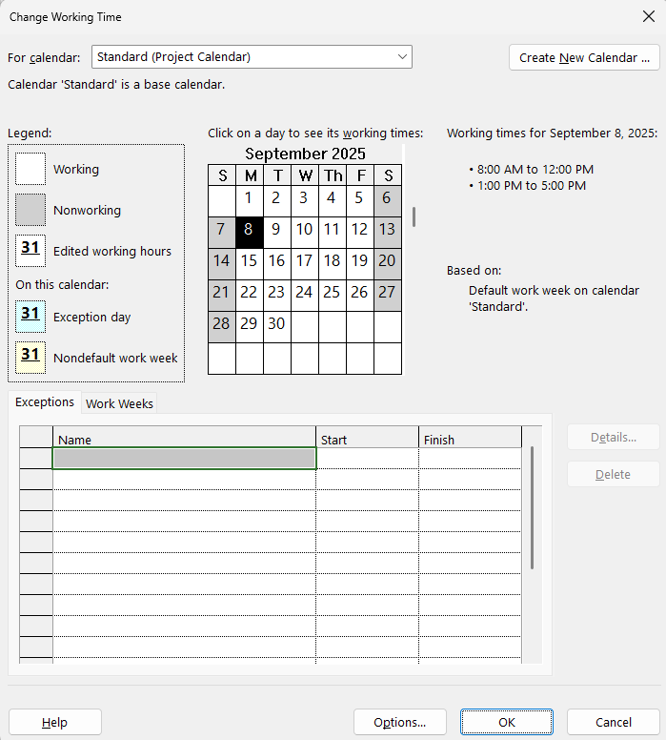

1. Ngoại lệ

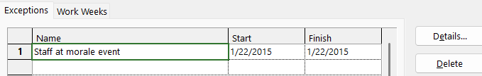

1. thứ 5 ngày 22 tháng 1 bây giờ được định dạng bởi màu xám để thể hiện

đó là ngày không làm việc

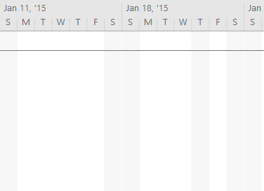

1. Nhập tiêu đề và các thuộc tính khác của kế hoạch:
2. Khung nhìn Info

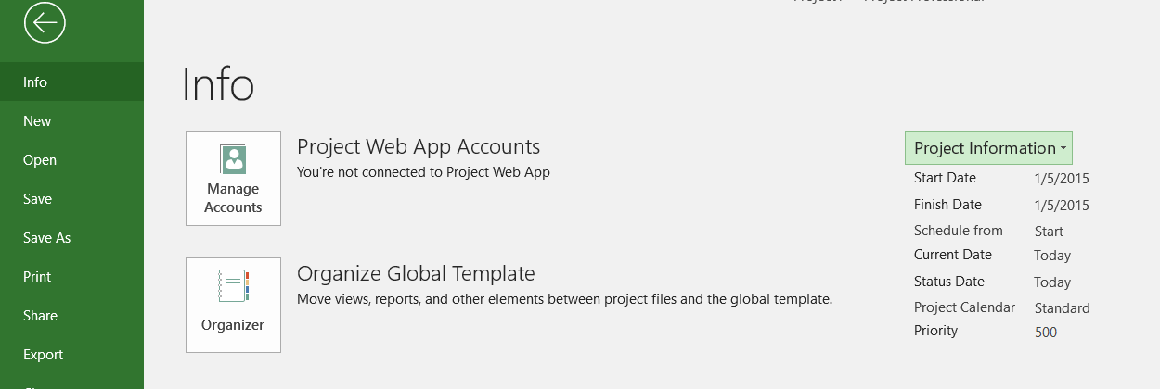

1. Hộp thoại Properties xuất hiện với tab có nhãn Summary

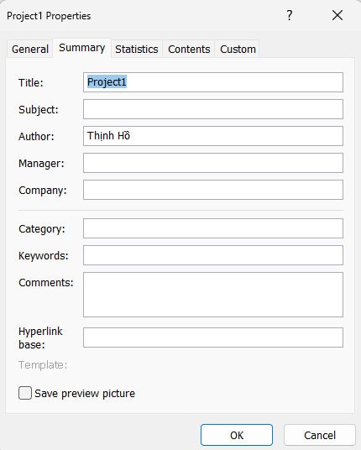

1. Điền thông tin

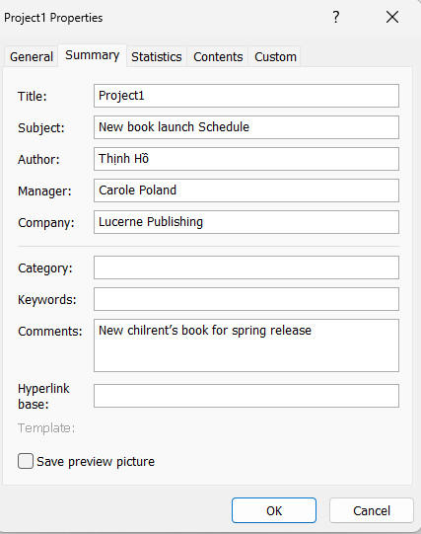

1. Save

